МИНИСТЕРСТВО ОБРАЗОВАНИЯ И НАУКИ РЕСПУБЛИКИ ДАГЕСТАН
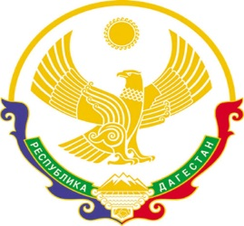
ГОСУДАРСТВЕННОЕ БЮДЖЕТНОЕ ПРОФЕССИОНАЛЬНОЕ ОБРАЗОВАТЕЛЬНОЕ
УЧРЕЖДЕНИЕ РЕСПУБЛИКИ ДАГЕСТАН

«КОЛЛЕДЖ СТРОИТЕЛЬСТВА И ДИЗАЙНА»

368014, РД, г. Махачкала, ул. Пржевальского 38А, телефон 60-32-12, 60-32-07 e-l:dagpu17@gmail.com

от 05.06.2021г. № 38

Министерство Образования и науки
Республики Дагестан

ГБПОУ РД «Колледж строительства и дизайна» направляет Вам отчет о реализации «Комплексного плана по противодействию идеологии терроризма в Российской Федерации на 2019-2023 годы в Республике Дагестан» в 2021 году, за 2 квартал.

Директор |  | Ш.М.Магомедов

